Travaux pratiques
développement WEB
XML/DTD/CSS/XSL

objectifs
Mettre en oeuvre les concepts XML.

Support
On souhaite réaliser une page permettant d'afficher les résultats des jeux olympiques de Rio 2016 par pays.

Principe

La mise en forme du tableau de classement se fera en trois étapes.
Tout d'abord, il faudra définir le DTD, puis le XML et enfin, le XSL et le CSS permettant le rendu.

Réalisation
Informations pour construire le DTD :
- Un tableau comporte de 0 à N lignes.
- Une ligne devra contenir un pays , trois médailles et éventuellement un total de médaille.
- Un pays comportera un attribut nomDePays obligatoire parmi une liste de pays prédéfinie, mais pas de texte.
- Une médaille comportera un attribut typeDeMédaille obligatoire parmi une liste prédéfinie (or,argent,bronze).

- Proposez et codez (avec netbeans) le DTD correspondant aux impératifs donnés précédemment . (faites la valider par l'enseignant)

Voici la grille du top 10 :
Pays | Or | Argent | Bronze
USA | 46 | 37 | 38
Grande-bretagne | 27 | 23 | 17
Chine | 26 | 18 | 26
Russie | 19 | 18 | 19
Allemagne | 17 | 10 | 15
Japon | 12 | 8 | 21
France | 10 | 18 | 14
Corée du sud | 9 | 3 | 9
Italie | 8 | 12 | 8
Australie | 8 | 11 | 10

- Codez le fichier XML correspondant. Vous utiliserez les outils de validation de netbeans pour vous assurer de la conformité de votre document.

On souhaite avoir le rendu suivant :
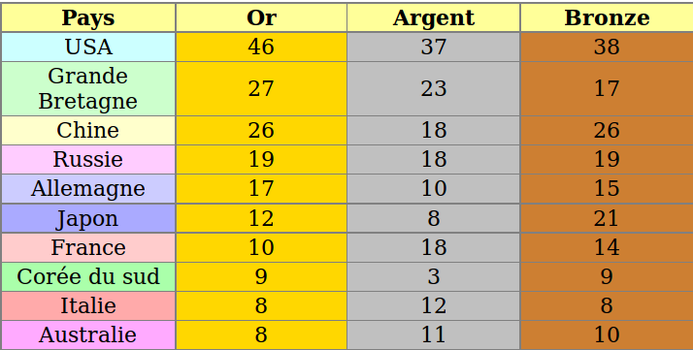
- Sachant que la couleur de fond de la cellule correspondant au pays doit ce faire en fonction du pays (idem pour la couleur de fond de cellules correspondant aux nombre de médailles or, argent et bronze), l'utilisation de la condition de test « choose » est recommandé. Codez les fichiers XSL et CSS permettant ce rendu.

On souhaite avoir le rendu suivant :
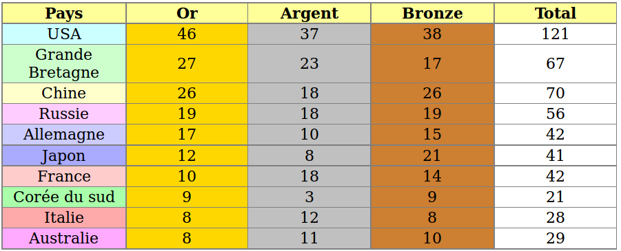
- Modifier votre fichier XML afin d'ajouter une balise permettant d'avoir le total.
- Codez le fichier XSL permettant ce rendu, sachant que le total doit être calculé (la fonction « sum » pourrait vous être utile)
On souhaite avoir le rendu suivant :
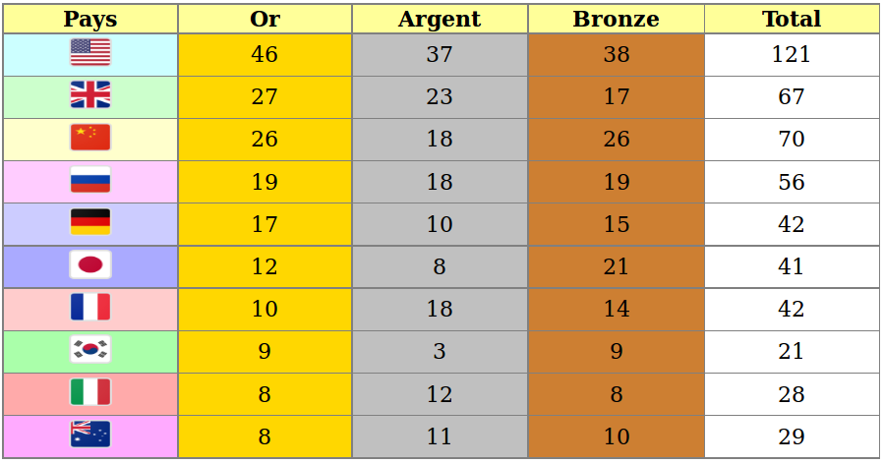
- Codez le fichier XSL permettant ce rendu.
- Proposez un solution pour trier les résultats par ordre alphabétique des pays.
- Proposez un solution pour trier les résultats par nombre de médailles des pays.

Pour vous aider, vous trouverez l'ensemble des éléments, fonctions et autres concernant le XSL à l'adresse suivante:
https://www.w3schools.com/xml/xsl_intro.asp
ou ici en français
Vous y trouverez également des tutoriaux sur XML et les DTD.

